Жеурова Валентина Павловна
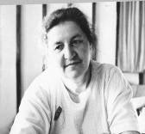
Родилась в 1934 году. Окончила Костромской Государственный Педагогический Институт. По приглашению первого директора школы, Резниковой Маргариты Семеновны, пришла в 1967 году работать в школу № 37, где и проработала по 2001 год.
Учитель биологии. Много сил было отдано Валентиной Павловной школьному саду. На его территории выращивали овощи и фрукты. Вместе с ребятами ухаживали за растениями в школьной теплице.
За годы работы в школе Валентина Павловна выпустила 13 классов: три 9-х и десять 10-х. Особенно она отмечает выпуск 1985 года. В этом выпуске 5 учеников поступили в педагогический институт. Валентина Павловна с большой теплотой говорит о своих учениках, радуется за них и гордится ими.

